ÖTZI

" Ötzi overleed aan hoofdwond"

Twee radiologen, een patholoog en een oudheidkundige denken dat Ã–tzi slechts buiten bewustzijn raakte door de pijl en dat hij daarbij met zijn hoofd tegen een rots viel.
Ook is het mogelijk dat zijn aanvaller hem na de pijl te hebben afgeschoten nog een klap op zijn hoofd gaf, denken de onderzoekers. Zijn presenteerden hun bevindingen maandag op het Instituut voor Mummies en de IJsman van de Europese Academie in het Italiaanse Bolzano. Het instituut werd in juli in het leven geroepen om het onderzoek naar Ötzi te stroomlijnen. De ijsmummie huist in het Zuid-Tiroler Archeologisch Museum in Bolzano.
Bergbeklimmers vonden de mummie zestien jaar geleden bij toeval op een hoogte van 3210 meter in de Ötztaler Alpen. (novum/hln)

Nog maar twee maanden geleden meldden Zwitserse onderzoekers dat Ötzi doodbloedde toen hij vlak onder zijn linkersleutelbeen werd getroffen door een pijl.
( zie hieronder )

Pijl raakt slagader, Oetzi bloedt dood
7 juni 2007
Oetzi, de prehistorische jager, is doodgebloed nadat hij tijdens een gevecht door een pijl was geraakt. De pijl raakte een slagader bij zijn sleutelbeen. De ader scheurde en Oetzi bloedde dood. Dat hebben wetenschappers ontdekt door gebruik te maken van de allernieuwste medische scanners.
Oetzi verloor ongeveer 5000 jaar geleden het leven op deze gewelddadige manier. Zijn lichaam bleef in het ijs van de Alpen enorm goed geconserveerd. Tot hij in 1991 op meer dan 2000 meter hoogte door wandelaars werd ontdekt.
Slagader
Lange tijd was onduidelijk wat nu de echte doodsoorzaak was. Maar nu hebben wetenschappers uit Zwitserland en Itali챘 ontdekt dat een pijl de jager fataal is geworden. De onderzoekers zagen dat er een slagader is geraakt wat betekende dat Oetzi direct enorme hoeveelheden bloed verloor. Hierdoor raakt hij in een shock en stierf uiteindelijk aan een hartaanval. Dit schijven de onderzoekers in het Journal of Archaeological Science.
Zelfs met de techniek die tegenwoordig voor handen is, zou iemand met een wond als Oetzi maar 40 procent overlevingskans hebben. Toen de ijsman in 1991 werd gevonden was dat een regelrechte sensatie. Her lichaam gaf de onderzoekers een enorme rijkdom aan kennis prijs over de Neolithische periode
Krijger
Toen hij werd gevonden was Oetzi in het bezit van een boog met pijlen en een koperen bijl. Dit deed de archeologen geloven dat hij ofwel een jager was, of een krijger die is vermoord door een rivaliserende stam. Het feit dat hij de pijl zelf uit zijn wond heeft getrokken, heeft zijn dood waarschijnlijk allen maar bespoedigd. Dit verklaart Frank Ruehli van de Universiteit van Zurich. Hij heeft samen met zijn Italiaanse collega’s de autopsie uitgevoerd.
Ritueel offer
De bevindingen sluiten een vorige theorie uit, hierbij ging men uit van een rituele offering van het slachtoffer of dat hij overvallen was door slecht weer. Door gebruik te maken van computerapparatuur die normaal gesproken alleen bij levende mensen van toepassing is, konden de wetenschappers een kijkje in het lichaam nemen zonder het open te maken.
“Dit geeft toch wel weer de belangrijkheid van nieuwe technieken aan. Vroeger was dit onmogelijk geweest”, aldus Ruehli.
Links:
• Journal of Archaeological Science
• Oetzi

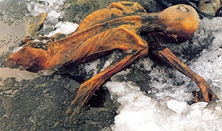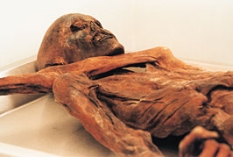
Tiroler archeology museum
Op de eerste foto zie je Ötzi, de ijsman, zoals hij in 1991 gevonden werd.
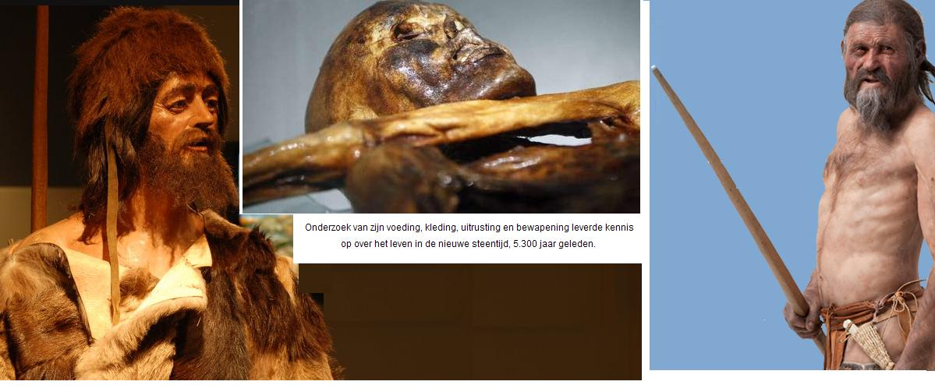

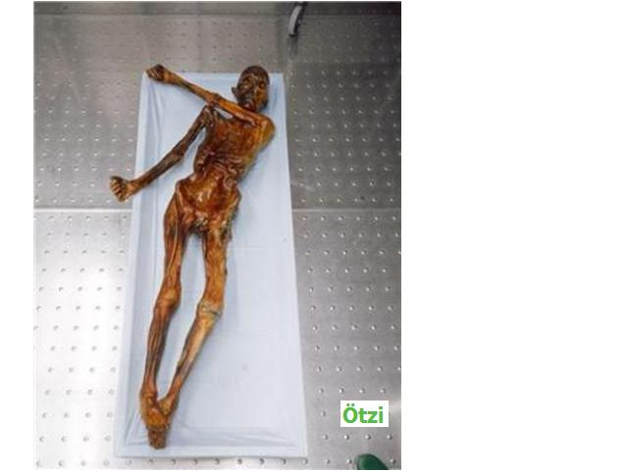

Ötzi, de gletsjermummie.
In de zomer van 1991 vond het Duitse echtpaar Simon in de Ötztaler Alpen op 3210 meter een lijk.
Het was geen moderne bergbeklimmer die verongelukt was. Het was een gevriesdroogde mummie en die kreeg de troetelnaam Ötzi.
Van de man werden kledingstukken en gebruiksvoorwerpen gevonden.
Onderzoek toonde aan dat Ötzi ongeveer 5300 jaar geleden heeft geleefd. Het lijk stamde uit de jonge steentijd.
Ötzi was ongeveer 46 jaar toen hij stierf. Hij had tatoeages op zijn rug, versleten tanden. Ook had hij last van wormen in zijn darmen. Een afgebroken pijl stak in zijn rug. Hoe weten we dat? Archeologen hebben onderzoek gedaan en bacteriën op zijn lichaam gevonden, röntgenfoto's en normale foto's van hem gemaakt en ook andere onderzoekingen toegepast.
Tegenwoordig kun je Ötzi zien in het Südtiroler Archeologiemuseum in Bozen/ Bolzano in Italïe. De middelste foto hieronder toont Ötzi zoals hij in het museum bij -6 graden wordt bewaard. Het bekijken van de ijsman is niet zo akelijk als het hier lijkt.
Hoe was de man gekleed? Welke voorwerpen had hij bij zich? Een klein onderzoek kun je doen met behulp van de vragen op de volgende pagina.
(alle plaatjes zijn afkomstig van het Südtiroler Archeologiemuseum in Bozen/ Bolzano of van Ötzi Dorf Umhausen)

Op de foto hieonder zie je een reconstructie van Ötzi, zoals hij in het museum staat.
De kleren van Ötzi bestonden uit een muts, een mantel uit dierenhuid, beenbekleding, een gordel, een soort onderbroek en een paar schoenen. Het is opvallend dat er geen geweven stoffen zijn aangetroffen, alleen een gelooid vel en een mantel van gras.

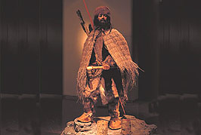
Mantel

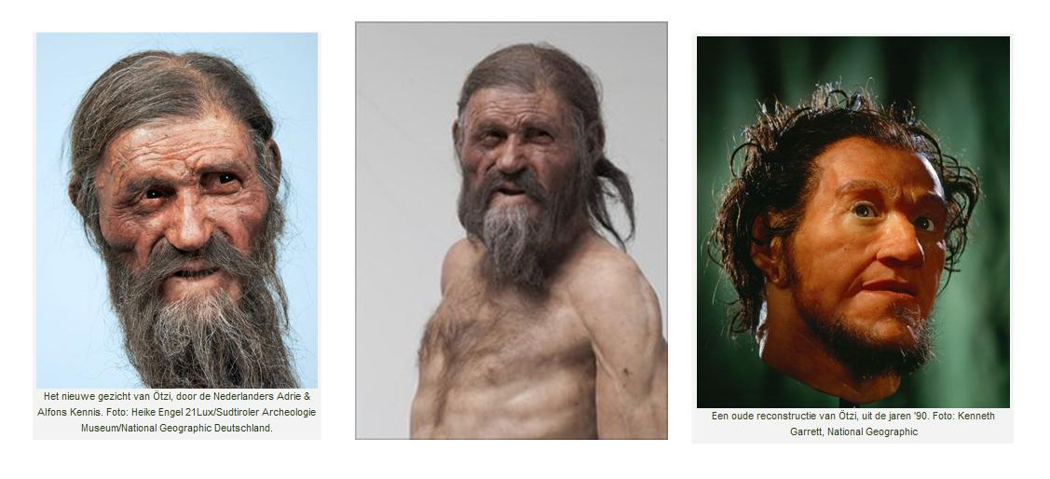

Hoe ging Ötzi gekleed?
( Als je op sommige plaatjes klikt, krijg je een vergroting!)
Een mantel van gras:
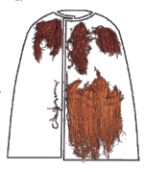

Stukken gevlochten gras werden bij het onderzoek gevonden. Eerst dacht men dat het een mat was, maar al gauw bleek dat het een armloze mantel moet zijn geweest. Deze mantel werd over een bontmantel gedragen en droeg bij tot een indrukwekkende verschijning van de ijsman. Basis van de mantel was een soort 'zoetgras' dat in de Alpen groeit. De resten van de mantel hebben meer dan 5000 jaar overleefd!
Een bontjas en een bovenkleed :
Onder de grasmantel droeg de ijsman een bovenkleed tot op de knie gemaakt van geitenvel. Het kleed was gemaakt uit langwerpige, rechthoekige stukken die zorgvuldig met regelmatige steken aan alkaar genaaid waren. Door de stukken op deze manier te naaien, ontstond een patroon uit verschillende kleuren. De naaidraad bestond uit de pezen van dieren.
De beenbekleding:
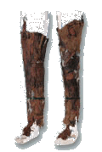
De ijsman droeg geen broek, maar twee losse broekspijpen uit geitenvel. De langwerpige stukken waren met behulp van pezen van dieren aan elkaar genaaid. Naar beneden toe werden de pijpen smaller. De beenbekleding was 65 cm lang.

De gordel:
Een brede riem uit kalfsleer hoorde ook tot de uitrusting van de ijsman. Een opgenaaide lederen band vormde een tasje. In dat tasje waren vijf voorwerpen: een boor, een priem uit been, een plat stuk vuursteen en een krabber om messen te maken. Het grootste gedeelte van de tas was gevuld met een zwarte massa. Onderzoekers hebben vastgesteld dat het een tondelzwam moet zijn geweest. Daarmee kon Ötzi eenvoudig vuur maken.
De lendendoek, een soort onderbroek:

Onder de bewaarde stukken leer is een 50 cm lang en 33 cm breed lederen lap. Het kledingstuk is gemaakt uit stukken lang, smal geitenleer. Ook deze stukkenzijn met een pees aan elkaar genaaid. Oorspronkelijk was de lap ongeveer een meter lang en werd tussen de benen doorgetrokken en aan de voor- en achterzijde aan de gordel bevestigd.
De schoenen:
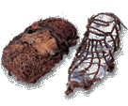
De schoenen bestonden uit een ovaal stuk leer, waarvan de opstaande randen met een leren riem waren vastgebonden. Daaraan werd aan de binnenkant een uit grashalmen gevlochten net bevestigd. Dit hield het hooi op zijn plaats, dat in de schoenen gestopt was tegen de kou. De schoen had een bovenleer dat met een steek aan voorkant aan de zool verbonden was. De schoenzool was uit berenvel, het bovenleer uit hertevel gemaakt. De bovenleerconstructie werd door een soort schoenveter gesloten. De schoenen van de ijsman zijn de oudste paar schoenen die ooit gevonden zijn. Ze laten een heel functionele en slimme constructie zien.
De muts:

De muts was een halfronde berenvelmuts, die uit meerdere lapjes berenvel gemaakt is. In tegenstelling tot andere vondsten, is hier de vacht goed bewaard gebleven. Aan de onderkant van de muts waren twee riempjes vastgemaakt, waarmee de muts onder de kin geknoopt kon worden.
Welke wapens en gereedschappen had Ötzi?
De ijsman had bij zijn laatste tocht door de bergen een veelzijdige uitrusting bij zich. Hij kon zichzelf goed redden, ver van de dorpen in de dalen. Ook kon hij uitrustingsstukken repareren of nieuw maken. Alle voorwerpen die hij bij zich had waren erg nuttig.
De bijl:
Het belangrijkste voorwerp dat bij Ötzi gevonden werd, was de volledig bewaard gebleven bijl. De zorgvuldig glad gemaakte schacht van taxushout heeft een lengte van 60 cm. De kling bestaat uit 99,7% koper. Deze bijl is de enige volledig bewaard gebleven prehistorische bijl.
De dolk:
De dolk bestaat uit een kleine driehoekige kling van vuursteen en een handvat van essenhout. De bij de dolk behorende schede bestaat uit bast. Een aan de zijkant aangebracht oog van leer maakte het mogelijk alles aan de gordel te bevestigen. de dolk was zo altijd bij de hand.
De retoucheur, het drukstaafje:

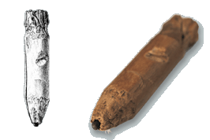

Een van de vreemdste voorwerpen van Ötzi was de retoucheur of drukstaafje, een gereedschap om vuursteen fijn af te werken. Het gaat daarbij om een ten dele van de bast ontdane lindentak met een ingedreven stuk hertengewei. De ijsman droeg het in zijn gordel.
Het rugzak draaggestel:
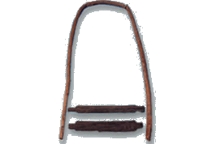

Samen met de bijl en de boog werden aan een rotskant meerdere stukken hout ontdekt. Daaronder bevond zich een bijna twee meter lange U-vormig gebogen stok van een hazelaar, en twee smalle houten plankjes. Alles bijelkaar vormt deze vondst een draagstel voor een rugzak. Talrijke resten van vel en haren laten zien dat oorspronkelijk een zak van huid aan het draaggestel was vastgemaakt.
Het net:
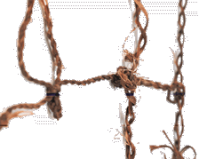

Het grofmazig geknoopte net werd uit grashalmen vervaardigd en diende waarschijnlijk om vogels te vangen. Vangnetten werden in de prehistorie ook voor de hazenjacht gebruikt. Dat ziet men op afbeeldingen op bronzen vaten uit de jonge ijzertijd (5e eeuw v. Christus).

Het berkenbast doosje

De ronde doosjes uit berkenbast waren uitstekend geschikt voor een tocht in de bergen. Anders dan vazen uit gebakken klei waren deze veel lichter en braken ook niet gauw. In een van de twee doosjes bevonden zich ahorn bladeren en daarin de naalden van dennebomen en de jeneverbesstruik samen met stukjes houtskool. Daarmee is bewezen dat de ijsman de gloed van zijn laatste kampvuur met zich meegedragen moet hebben.
De pijlenkoker met inhoud:
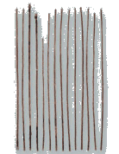
De koker bestaat uit een rechthoekige, lange zak uit gemsenleer met een versteviging uit hazelnoot. in de koker waren twee pijlen kant en klaar gereed voor gebruik en twaalf onafgewerkte pijlschachten. De twee pijlen die compleet waren hadden een punt uit vuursteen. Met berkenteer en een draad was de vuursteen punt extra aan de schacht bevestigd. Daarnaast zijn resten van een driedelige veer behouden gebleven die met berkenteer en een dunne draad bevestigd waren. In de koker bevonden zich verder vier samengebonden stukken hertengewei, twee dierlijke pezen en een bolletje touw.
De boog:

Het grootste voorwerp dat bij Ötzi is gevonden , was zijn boog. Deze was 1,82 m. lang en uit taxushout. Op de foto staat een van de uiteinden afgebeeld. Omdat er bewerkingsporen te zien zijn, nemen we aan dat de boog nog niet af was. Noch de greep, noch de snee voor het bevestigen van de pees waren aanwezig.
De reisapotheek:

Een kleine medicijnuitrusting had de man in het ijs ook bij zich. Op de kleding waren twee repen vel met aangenaaide, in het midden doorboorde kogelvormige voorwerpen. Het bleek te gaan om het vruchtlichaam van een berkenzwam. Onderzoek heeft aangetoond dat deze een antibiotische en bloedstelpende werking heeft.

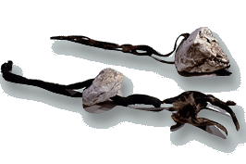
birkenporlinge.

Ötzi had ruzie

DNA-sporen onthullen vijanden van ijsmummie
vr 15-08-2003
http://noorderlicht.vpro.nl/artikelen/13831609/

Links
- Lees ook: "Ötzi's laatste maal - Edelhert met boontjes", Noorderlicht nieuwsbericht, 17 september 2002
Weer is er een nieuwe theorie gelanceerd over de dood van Ötzi. Op de gebruiksvoorwerpen van de 5300 jaar oude ijsmummie zijn bloedsporen gevonden van vier verschillende personen, die volgens een Australische bioloog verantwoordelijk zijn geweest voor Ötzi's gewelddadige dood. Jammer alleen dat hij de theorie niet gewoon publiceert.
Ötzi stierf een gewelddadige dood, denkt de Australische bioloog Tom Loy. Volgens hem is de 'IJsman' uit de Oostenrijks-Italiaanse Alpen met tenminste twee mensen in gevecht geweest, vlak voor hij stierf. Loy concludeert dit nadat hij DNA van vier verschillende mensen had gevonden in kleine bloedresten op de wapens en kleding die Ötzi bij zich had. Daarin ziet bioloog genoeg aanknopingspunten om een reconstructie te maken van de laatste momenten uit het leven van 's werelds oudste mummie. Loy maakt zijn resultaten bekend via de televisiezender Discovery Channel, die binnenkort een documentaire uitzendt over zijn onderzoek.
Van de vier bloedsporen die Loy vond, zaten er twee op de resten van een pijl, één op een mes, en één op de achterkant van de mantel die Ötzi droeg. Loy denkt dat Ötzi met de pijl twee verschillende mensen heeft verwond. Het bloedspoor op de mantel is waarschijnlijk afkomstig van een gewonde kameraad van Ötzi, die op zijn schouders leunde om overeind te blijven.
De theorie is de zoveelste in een reeks ideeën over Ötzi's doodsoorzaak. Sinds zijn ontdekking in september 1991, fantaseren wetenschappers daar openlijk over. Inmiddels zijn de meeste onderzoekers het wel met elkaar eens dat Ötzi geen natuurlijke dood stierf, aangezien in zijn rug een pijlpunt is gevonden.
Ook Loy denkt dat dat wapen Ötzi het leven heeft gekost. Volgens hem werd de IJsman door die pijl geraakt terwijl hij in een vijandig territorium vocht met een belager, waarvan de Australiër bloedsporen vond op een mes. Ötzi, die 46 jaar oud was en ongeveer één meter zestig lang, wist volgens Loy te vluchten, maar bezweek uiteindelijk aan zijn verwondingen. Dat leidt Loy af uit de waardevolle spullen die bij Ötzi lagen, zoals een bijl en kleding. Als Ötzi niet had kunnen ontsnappen, hadden zijn belagers deze spullen vast meegenomen. Daarnaast bleek de mummie ook flinke verwondingen te hebben, waaronder een diepe snee tot aan de pezen in zijn onderarm. Waarschijnlijk heeft Ötzi die in zijn laatste gevecht opgelopen.
De pas ontdekte bloedsporen zijn zeker niet de enige die Loy vond. Enkele jaren geleden al schreef hij in het tijdschrift New Scientist dat de uitrusting van Ötzi vol zit met bloed, onder meer op de boog. Volgens de bioloog werkte dit als een soort impregnering. Opgedroogd bloed is waterafstotend en voorkomt dat de boog door een te hoge vochtigheid kromtrekt.
Loy onderzocht in de bloedresten die hij op Ötzi vond het zogeheten mitochondriaal DNA. Dat zijn stukjes DNA die veel bestudeerd worden door forensische onderzoekers. Juist mitochondriaal DNA geeft in zulke gevallen veel informatie, omdat er maar relatief weinig van nodig is om elk mens te kunnen identificeren. Daarnaast bevat een lichaamscel vaak veel meer mitochondriaal DNA dan 'gewoon' DNA, dat zich in de celkern bevindt. In menselijk weefsel dat al lange tijd dood is, is daarom vaak nog veel mitochondriaal DNA terug te vinden, ook al is het 'bewijsstuk' zelf grotendeels vergaan.
Een goede meetmethode, vindt Peter de Knijff, hoofd van het Forensisch Laboratorium voor DNA-onderzoek van de Universiteit Leiden. Hoewel bijzonder weinig laboratoria in de wereld zulke oude mummies kunnen analyseren, vertrouwt De Knijff erop dat het onderzoek van Loy deugt. Alleen de manier waarop de Australier zijn vindingen bekend maakte, zou hij anders doen. "Natuurlijk moet iedereen dat voor zichzelf weten, maar als je onderzoeksresultaten aan een Tv-station verkoopt kunnen collega-wetenschappers het niet controleren. Zulke resultaten moeten eigenlijk eerst gepubliceerd worden, zodat anderen er een soort wetenschappelijk meetlat tegenaan kunnen houden. Dat brengt natuurlijk risico's met zich mee, want een onderzoek kan op deze manier ook afgekeurd worden. Het valt me op dat de onderzoeken die Discovery Channel op de meest spectaculaire manier bekend maakt, vaak ook de grootste wetenschappelijke mislukkingen zijn. Maar dat kan natuurlijk ook gewoon toeval zijn. Ik hoop in ieder geval dat het onderzoek van Loy alsnog aanleiding geeft tot een wetenschappelijke publicatie"
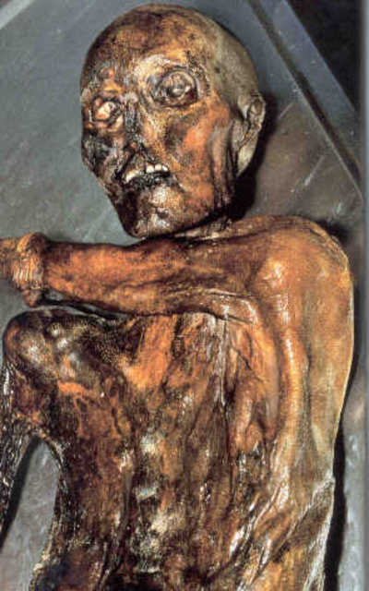
Op de wapens en kleding die ötzi bij zich had, zijn bloedsporen van tenminste vier verschillende personen gevonden (foto: GHS Schwabsberg).

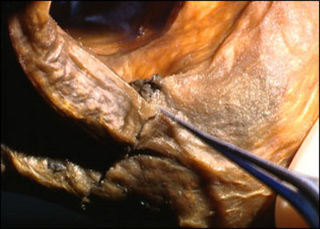

Op de rechterhand van ötzi zijn diepe verwondingen tot aan de pezen gevonden. (Foto: Brando Quilici Productions/DCI en Discovery Channel)

Ötzi de IJsman was een herder

21 augustus 2008
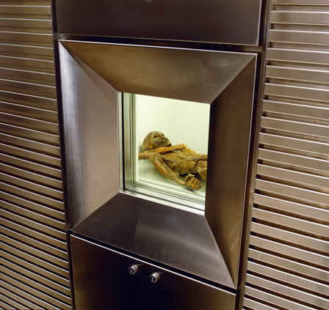
Ötzi in zijn ijskast in het Archeologisch Museum van Alto Adige in Bolzano, ItaliÃ«. Foto AP

Ice man Oetzi Bolzano
In this handout photo released Tuesday, Aug. 28, 2007, by the South Tyrol Museum of Archaeology press office in Bolzano, Northern Italy, the Iceman, also known as Oetzi, a 5,000-year-old mummy found frozen in the Italian Alps in 1991, is show where it is currently housed in the Archaeological Museum of Alto Adige. Researchers studying Iceman using new forensic information and CAT scan, have come up with a new theory for how he died, saying he died from head trauma, not by bleeding to death from an arrow. (AP Photo/South Tyrol Museum of Archaeology press office, HO) .

Ã–tzi, de prehistorische mens wiens goed geconserveerde mummie in 1991 is gevonden in het gletsjerijs van de Oostenrijkse Alpen, was vrijwel zeker een herder. De kleding van de mummie was gemaakt van schapen- en runderhaar, zo blijkt uit nieuw onderzoek.
.article_related_box table { width: 225px; }
Dat staat in het septembernummer van het vaktijdschrift Rapid Communications in Mass Spectrometry.
De ijsmummie van Ötzi, genoemd naar het Ötzdal in Tirol, is al meermalen doorgelicht. Zo kwam vast te staan dat hij zo’n 5300 jaar gelden heeft geleefd en dat hij rond de veertig was toen hij stierf. In de linkerborst van Ötzi werd een ‘zwevend botje’ aangetroffen, dat bij nader onderzoek een stukje vuursteen bleek te zijn. In zijn tijd werden van vuursteen pijlpunten gemaakt. De wond die de pijlpunt had veroorzaakt was vers en de onderzoekers concludeerden dat Ötzi een gewelddadige dood was gestorven. Vorig jaar ontdekte een arts met hulp van een computerprogramma dat Ötzi’s hersenen driedimensionaal in beeld bracht, dat hij waarschijnlijk niet is doodgebloed door de pijlpunt, maar door een hoofdwond.
De sociale en culturele achtergrond van Ötzi bleef omstreden. Was hij een jager, een herder of misschien een krijger? De man was gehuld in huiden van onduidelijke herkomst.
De Duitse biochemicus Klaus Hollemeyer en drie collega’s van de Universiteit van Saarland hebben nu met de hulp van massaspectrometrie haren onderzocht van Ötzi’s mantel, beenbedekking en schoeisel. Zijn mantel en leggings bleken gemaakt van schapenvacht en zijn moccasins waren van runderhuid. Schapen en koeien werden gehoed door jongens en volwassen mannen tijdens de trek van zomer- naar winterweiden en omgekeerd. Ötzi was een herder, concluderen Hollemeyer en collegae.
Massaspectrometrie is een techniek waarmee de chemische samenstelling van voorwerpen kan worden vastgesteld. De vier onderzoekers vergeleken de peptidenpatronen van gegiste prote챦nen in de stokoude haren met die van hedendaagse dieren. Zij zijn van mening dat hun methode, MALDITOF spectrometrie, sneller en betrouwbaarder is dan DNA-analyse en, behalve in de archeologie en evolutionaire biologie, ook kan worden toegepast in de kledingindustrie. Zo kun je er de zuiverheid mee vaststellen van producten die zijn gemaakt van dierlijk haar, zoals Kashmirwol. En je kunt snel nagaan of producenten zich houden aan de Europese wetten die de handel in katten- en hondenvachten verbieden.

IJsman Ötzi had mos in zijn maag

David Davidson /02 december 2008

De ruim vijfduizend jaar oude ijsmummie Ötzi had zes soorten mos in zijn maag-darmstelsel, melden Britse wetenschappers. De vondst is op het eerste gezicht opvallend, omdat mossen weinig voedzaam zijn.
Onderzoekers van de Universiteit van Glasgow schrijven in het tijdschrift Vegetation History and Archaeobotany dat Ötzi de mossen binnenkreeg bij zijn inname van voedsel en water.
De naar schatting 5.200 jaar oude ijsman had vermoedelijk tijdens zijn leven de gewoonte om zijn voedsel in mos te verpakken. Ook had Ötzi een pijlwond onder zijn sleutelbeen en verwondingen aan zijn hoofd, die hij volgens het onderzoeksteam behandelde met mos.
Uit de vondst kan worden opgemaakt dat Ötzi een reiziger was: één van de aangetroffen mossoorten komt niet voor in de regio waar de gletsjerman gevonden werd.
Ötzi werd in 1991 gevonden in de Ötztaler Alpen op de grens tussen Oostenrijk en Italië. Eerder onderzoek toonde aan dat Ötzi's laatste maaltijd bestond uit edelhertenvlees en graan.
Het is de eerste keer dat onderzoekers stuitten op fragmenten van mos in de ingewanden van een gletsjermummie. De beroemde IJsman is te zien in het Archeologisch Museum van Zuid-Tirol in het Italiaanse Bolzanen.

Cultuurprodukten afkomstig van "gelijkaardige" mensen ,maar ouder dan ötzi
Oudste lederen schoen ter wereld ontdekt in Armenië
http://www.hln.be/hln/nl/961/Wetenschap/article/detail/1116585/2010/06/10/Oudste-lederen-schoen-ter-wereld-ontdekt-in-Armenie.dhtml

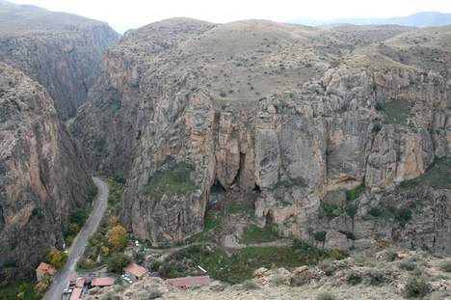
Wetenschappers hebben een lederen schoen van 5.500 jaar oud ontdekt in een grot in Armenië. Het schoeisel in maat 37 stamt uit het jaar 3.500 voor Christus, en is dus een paar eeuwen ouder dan de schoenen van de gletsjermummie die in 1991 in de Oostenrijkse Alpen gevonden werd. Dat schrijft onderzoeker Ron Pinhasi van de universiteit van het Ierse Cork in een artikel voor het tijdschrift PLoS One.
"We weten niet of de schoen van een vrouw of een man was", zegt Pinhasi. De schoen lag onder een dikke laag schaapsmest en werd dankzij de koelte en de droogte in de grot in perfecte staat bewaard.

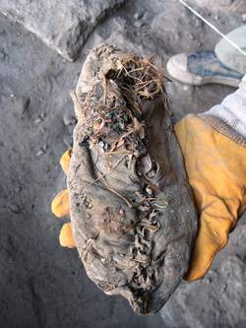

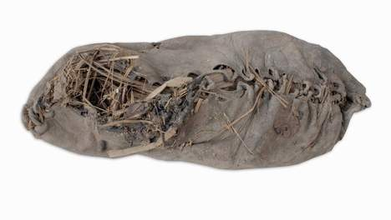

(dpa/sam)

28 feb 2012

Genoom Ötzi ontrafeld

Het volledige genoom van Ötzi werd zo'n 18 maanden geleden ontcijferd door een team olv . Carsten Pusch, ( Tübingen )
In het vakblad Nature Communication hebben genetici nu de complete volgorde van zijn DNA bekendgemaakt.
Vervolg -onderzoek( ...Onderzoekers gingen nu aan de slag met de ruwe gegevens die met de DNA-sequenties werden bekomen. ) van wetenschappers aan het Instituut voor Mummies en de Ijsman van de Europese Academie van Bolzano en van het Instituut voor Humane Genetica aan de universiteiten van Tübingen en Saarland liet toe een paar nieuwe gegevens te bekomen ....
5.300 jaar lag Ötzi onder het ijs, tot twee amateurbergbeklimmers hem in 1991 vonden in de Italiaanse Ötztaler Alpen. Hij is de oudste mummie die in Europa is gevonden. Door het ijs zijn het lichaam en het DNA van de ijsman goed bewaard gebleven.

Uit het DNA uit een verpulverd stukje bot leiden de onderzoekers een aantal zaken af. Zo verdroeg de ijsman uit de kopertijd Ötzi, wellicht geen melk, had hij bloedgroep O, bruin haar en bruine ogen, en had hij een verhoogd risico op hart- en vaatziekten.
Eerder waren al verkalkte aderen gevonden bij Ötzi.
Zijn cardiovasculaire aandoening is opmerkelijk omdat de man in zijn tijd niet aan de risicofactoren van vandaag blootstond: roken, overgewicht en een gebrek aan beweging.
Ötzi was een actieve kerel die zeker geen overgewicht meezeulde.
"Het bewijs dat een dergelijke genetische aanleg al bestond in de periode waarin Ötzi leefde, is enorm belangrijk voor ons", zeggen antropoloog Albert Zink van het EURAC-onderzoeksinstituut in Bolzano , en bio-informaticus Andreas Keller. "Het wijst erop dat cardiovasculaire ziektes in geen geval ziektes zijn die voornamelijk verband houden met een moderne leefwijze".
Ötzi had vooral een genetische aanleg voor cardiovasculaire ziektes wat de risicofactor verhoogde
Voorts vonden de onderzoekers sporen van een bacterie van het geslacht Borrelia, dat verantwoordelijk is voor infecties die door teken worden doorgegeven. 'Dit is het oudste bewijs voor de ziekte van Lyme',zegt Carsten Push die het genetische onderzoek leidde.
Ötzi behoorde tot de zogenoemde Y-chromosoom-haplogroep, die behoorlijk zeldzaam is in huidig Europa. Deze genetische erfenis vind je vandaag nog het meest op eilanden als Sardinië en Corsica. Ötzi's voorouders waren misschien uit het Midden-Oosten via die eilanden naar het noorden van Italië gemigreerd.
De voorbije jaren haalde het onderzoek op de mummie vaak de media. Zo vonden onderzoekers een pijlpunt in zijn schouder, denken ze dat Ötzi ongeveer veertig jaar moet zijn geweest toen hij stierf en had hij vlak voor zijn dood een stuk rendiervlees gegeten.
03/12 - 20u33 Bron: belga.be
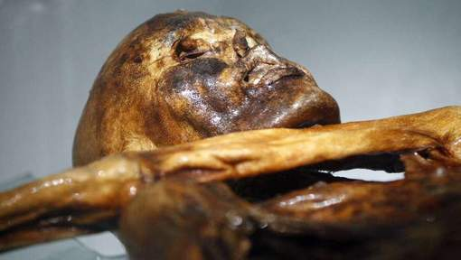
© afp.
Onderzoek van zijn voeding, kleding, uitrusting en bewapening leverde kennis op over het leven in de nieuwe steentijd, 5.300 jaar geleden.

